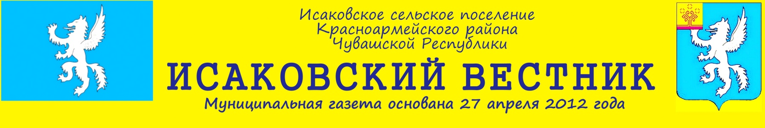
Выпуск № 7 28 апреля 2021 года

Решение Собрания депутатов Исаковского сельского поселения от 28.04.2021 г. № С-12/1

О согласии на преобразование муниципальных образований путем объединения всех поселений, входящих в состав Красноармейского района Чувашской Республики, и наделения вновь образованного муниципального образования статусом муниципального округа с наименованием Красноармейский муниципальный округ Чувашской Республики с административным центром: село Красноармейское

В соответствии со статьей 13 Федерального закона от 06 октября 2003 года № 131-ФЗ «Об общих принципах организации местного самоуправления в Российской Федерации», Уставом Исаковского сельского поселения Красноармейского района Чувашской Республики, рассмотрев решение Собрания депутатов Красноармейского района Чувашской Республики от 23 марта 2021 года № С-9/1 «Об инициативе по преобразованию муниципальных образований путем объединения всех поселений, входящих в состав Красноармейского района Чувашской Республики, и наделения вновь образованного муниципального образования статусом муниципального округа с наименованием Красноармейский муниципальный округ Чувашской Республики с административным центром: село Красноармейское», выражая мнение населения Исаковского сельского поселения Красноармейского района Чувашской Республики,

Собрание депутатов Исаковского сельского поселения решило:

1. Согласиться на преобразование муниципальных образований путем объединения всех поселений, входящих в состав Красноармейского района Чувашской Республики: Алманчинского сельского поселения Красноармейского района Чувашской Республики, Большешатьминского сельского поселения Красноармейского района Чувашской Республики, Исаковского сельского поселения Красноармейского района Чувашской Республики, Караевского сельского поселения Красноармейского района Чувашской Республики, Красноармейского сельского поселения Красноармейского района Чувашской Республики, Пикшикского сельского поселения Красноармейского района Чувашской Республики, Убеевского сельского поселения Красноармейского района Чувашской Республики, Чадукасинского сельского поселения Красноармейского района Чувашской Республики, Яншихово-Челлинского сельского поселения Красноармейского района Чувашской Республики, и наделения вновь образованного муниципального образования статусом муниципального округа с наименованием Красноармейский муниципальный округ Чувашской Республики с административным центром: село Красноармейское.
2. Направить настоящее решение в Собрание депутатов Красноармейского района Чувашской Республики.
3. Настоящее решение вступает в силу после его официального опубликования в периодическом печатном издании «Исаковский вестник».

Глава Исаковского сельского поселения Г.Г. Ефимова

Периодическое печатное издание  «Исаковский вестник»  Адрес редакционного совета и издателя:  429631, с. Исаково,  ул. Садовая, д. 21  Email: sao-isakovo@cap.ru | Учредитель  Администрация Исаковского сельского поселения Красноармейского района Чувашской Республики  Телефон: 30-2-72  Газета выходит по мере необходимости, и предназначена для опубликования муниципальных правовых актов | Председатель редакционного совета-  главный редактор  Александрова М.А.  Тираж 25 экз.  Объём 1 п.л. формат А4  Распространяется бесплатно

